

《计算机组成原理与接口技术实验》
实验报告

（实验一）

学院名称 | ： | 数据科学与计算机学院
专业（班级） | ： | 16软件工程二（4）班
学生姓名 | ： | 刘亚辉
学号 |  | 16340157
时间 | ： | 2018 | 年 | 4 | 月 | 10 | 日

 |  |  | 成绩 | :
实验一 | ： | MIPS汇编语言程序设计实验

      - 实验目的
  - 认识和掌握MIPS汇编语言程序设计的基本方法；
  - 熟悉PCSpim模拟器的使用；

      - 实验内容
编写一程序，实现将既包含在数组A中又包含在数组B中的无符号字数取出并存于内存中，其中数组A包含20个数，数组B包含30个数。如找不到相同的数则显示“No same!”。

      - 实验器材
电脑一台，PCSpim仿真器软件一套。

      - 实验过程与结果
1.设计的思想与方法：
从实验所要实现的要求来看，可以将整个程序分为三个部分：输入存储阶段，遍历查询相同的数字并存储，输出阶段（若目标数组不为空则还需要进行去重操作）。
通过各种汇编指令：加法操作：add，addi，取指令：li，区地址：la，加载字：lw，存储字：sw，以及beq，slt等比较大小的指令来实现条件分支语句，循环语句等复杂模块。采用模块化编程，将程序分为一个个更小的模块来进行实现，最终即可完成想要的功能。
2.程序流程图：
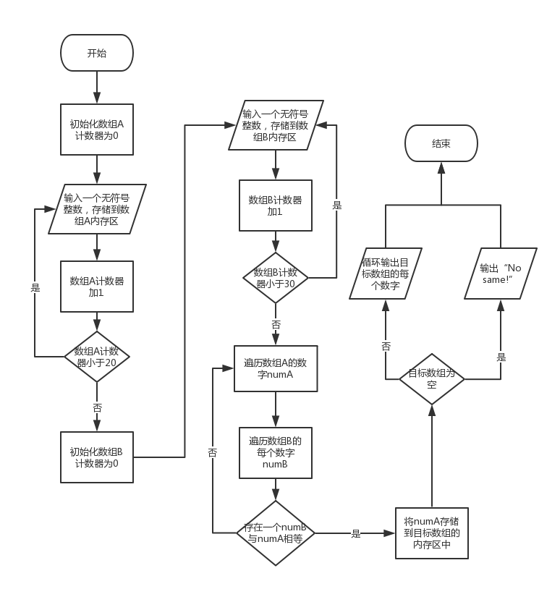
3.实验步骤：
首先进行输入存储，由于输入的数字较多，所以采用循环输入，并且将listA和listB分别输入。通过采用计数操作，和间接寻址访问内存的方法，每输入一个数组，将计数器加1，存储数字之后，将偏移量加4；然后通过beq或者slt等比较操作来判断是否达到输入数字个数的上限，若没达到，则继续进行下一个数字的输入，否则就顺序执行下面的代码。
输入完成之后，通过一个双重循环，外层循环遍历listA的每个数numA（计数器从1-20），内层循环遍历listB的每个数字numB（计数器从1-30）：若存在一个numB=numA则将numA（或者numB）存储到目标数组中，并记录其长度；否则的话，将外层循环计数器加1，判断下一个数字是否也出现在listB中。直到外层循环结束就得到完整的目标数组。
最后，进行输出操作。首先判断目标数组是否为空，若为空则输出“No same!”即可；否则的话，遍历整个目标数组（计数器从1-目标数组的长度），去重操作可以嵌套一个内层循环，遍历范围是已经输出的数字，即从1-外层循环计数器，左闭右开，这样即可在内层循环判断当前数字是否已经输出过，输出的话就跳转到外层循环执行，相当于一次continue操作，没有输出的话就将当前数字输出即可。
在所有代码执行完毕之后，调用系统调用退出程序。
4.实验结果及分析
实验输入样例1： 样例1结果：
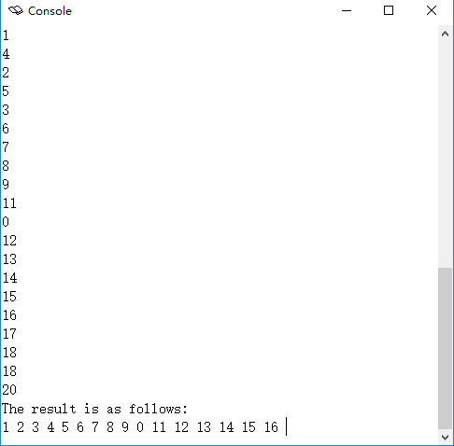
listA：1，2，3，4，5，6，7，8，9，0，10，11，12，13，14，15，16，1，70，19
listB：11，22，33，44，55，66，77，88，99，100，1，4，2，5，3，6，7，8，9，11，0，12，13，14，15，16，17，18，18，20

实验样例输入2： 样例2结果：
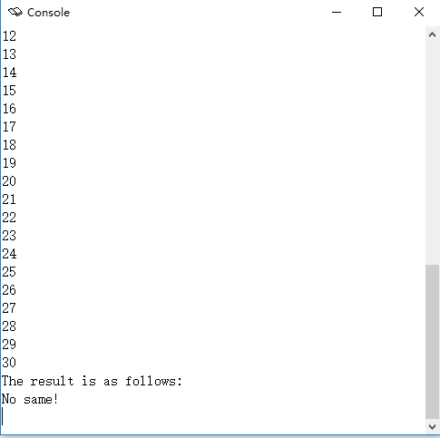
listA：1，2，3，4，5，6，7，8，9，0，1，2，3，4，5，6，7，8，9，0
listB：11，12，13，14，15，16，17，18，19，20，11，12，13，14，15，16，17，18，19，20，21，22，23，24，25，26，27，28，29，30

实验心得
这次实验对我来说是一次全新的体验，之前只是知道汇编语言，知其然但不知所以然，这次实验让我从实际出发，用汇编语言来编写一个简单功能的程序，切身感受汇编语言，从而对汇编语言有一个深刻的认识和了解。
在编写代码之前，我主要学习了老师所提供的几个实例代码，通过一个个简单功能模块的实现，了解汇编语言的执行过程及其语法规范。熟悉了几个常用的命令add，lw，sw，li，la，j，deq，slt之后我便开始尝试书写代码。正如之前所写的详细流程那样，将整个代码分为三个模块，每实现一个模块的功能，就通过常用的打点输出检验模块的正确性，从而减轻完整代码实现之后debug的任务量。在整个实现过程中，遇到的比较严重的问题是在代码运行之后报错：“Exception 5 [Address error in store] occurred and ignored”,通过在stackoverflow中查找解决方案，发现是因为数据区分配空间的时候内存区没有对齐，通过尝试，发现分配空间时加上.align来进行对齐操作即可解决。另一种解决方案是，将需要分配的内存区放在数据区的前面位置，并且尽量是4的倍数即可。
在最终的测试阶段也遇到了一个一开始没有在意的细节，没有进行去重操作。有了之前查询相同数字的经验，通过嵌套一个内层循环在输出阶段进行去重即可实现该功能。这次实验我收获最大的就是感受到了一个之前没有接触的程序环境，汇编语言更加接近底层，相信通过研究学习汇编语言，可以更加清楚的认识高级语言与系统进行交互的过程，并且进一步学习内存区的分配问题，让我们对数据的存储有一个清醒的认识，从而为提高代码效率找到一个合适出路：进行数据对齐等等。

【程序代码】
- #***********************************#
- # 实验三 #
- #***********************************#

- #------------数据 segment-----------#

- .data
- listA:
- .space 80
- listB:
- .space 120
- outList:
- .space 80
- msgA:
- .asciiz "Please input 20 numbers as the listA: \n"
- msgB:
- .asciiz "Please input 30 numbers as the listB: \n"
- msgOutput:
- .asciiz "The result is as follows: \n"
- msgNoSame:
- .asciiz "No same!\n"
- str:
- .asciiz " "

- #------------代码 segment-----------#

- .text
- .globl main

- storeNum: #存储相同的数字代码
- addi $t4, $t4, 1 #outList计数器加1
- lw $s7, 0($t3)
- sw $s7, 0($t9) #存放相同的数字
- addi $t9, $t9, 4 #outList偏移量加4
- j queryOutLoop

- main: #主程序入口
- addi $s1, $zero, 20 #ListA总数初始化
- addi $t1, $zero, 1 #ListA计数器
- la $t2, listA #listA首地址
- add $t3, $t2, $zero #将listA首地址$t2赋值给变量$t3

- addi $s2, $zero, 30 #ListB总数初始化
- addi $t5, $zero, 1 #ListB计数器
- la $t6, listB #listB首地址
- add $t7, $t6, $zero #将listB首地址$t6赋值给变量$t7

- add $t4, $zero, $zero #outList计数器
- la $t8, outList #outList首地址
- add $t9, $t8, $zero #将outList首地址$t8赋值给变量$t9
- li $v0, 4 #打印提示信息，字符串
- la $a0, msgA #读取字符串地址，输出
- syscall

- #------------代码 输入-----------#

- loopAinput: #循环输入listA
- li $v0, 5 #接收一个整数
- syscall

- #move $a0, $v0 #Debug 输出当前输入的数字
- #li $v0, 1
- #syscall

- sw $v0, 0($t3) #存放输入的数字

- beq $t1, $s1, tipsMsg #判断输入的数字是否足够
- addi $t1, $t1, 1 #计数器加1

- addi $t3, $t3, 4 #偏移加4
- j loopAinput

- tipsMsg: #listB输入的提示信息
- li $v0, 4 #打印提示信息，字符串
- la $a0, msgB #读取字符串地址，输出
- syscall

- loopBinput:
- li $v0, 5 #接收一个整数
- syscall

- sw $v0, 0($t7) #存放输入的数字

- beq $t5, $s2, queryInit #判断输入的数字是否足够
- addi $t5, $t5, 1 #计数器加1

- addi $t7, $t7, 4 #偏移加4
- j loopBinput

- #------------代码 查找相同的数字-----------#

- queryInit: #listA、B输入完成，检索相同数字的循环初始化
- addi $t1, $zero, 0 #listA计数器置0
- addi $t3, $t2, -4 #listA首地址

- queryOutLoop: #检索外层循环
- addi $t1, $t1, 1 #ListA计数器加1
- addi $t3, $t3, 4 #偏移加4
- addi $t5, $zero, 0 #listB计数器置0
- addi $t7, $t6, -4 #将listB首地址$t6赋值给变量$t7
- beq $t1, 21, outputInit #判断退出循环的条件

- queryInLoop: #检索内层循环
- addi $t5, $t5, 1 #listB计数器加1
- addi $t7, $t7, 4 #listB指针偏移

- lw $s4, 0($t3) #取出listA当前的数字
- lw $s5, 0($t7) #去除listB当前的数字
- beq $s4, $s5, storeNum #判断两个数字是否相同

- beq $t5, $s2, queryOutLoop #判断内部循环是否完成
- slt $s3, $t5, $s2
- beq $s3, 1, queryInLoop #未完成继续内部循环

- #------------代码 输出-----------#

- outputInit: #输出循环初始化
- li $v0, 4 #打印提示信息，字符串
- la $a0, msgOutput #读取字符串地址，输出
- syscall
- beq $t4, 0, noSame #判断是否有相同的数字
- add $t0, $zero, $zero #初始化输出列表计数器$t0
- addi $t1, $t4, 1 #初始化输出列表总数+1（左闭右开集合）
- addi $t9, $t8, -4 #将outList首地址$t8向后偏移-4赋值给变量$t9

- loopOutput: #输出循环
- addi $t0, $t0, 1 #listB计数器加1
- addi $t9, $t9, 4 #listB指针偏移

- beq $t0, $t1, Quit #判断输出循环是否结束

- add $s7, $zero, $zero #去重计数器
- addi $s6, $t8, -4 #去重指针

- duplicateRomoveLoop: #去重循环
- addi $s7, $s7, 1 #去重计数器加1
- beq $s7, $t0, output #输出当前数字

- addi $s6, $s6, 4 #去重指针偏移
- lw $s4, 0($t9) #将当前数字存放在$s4寄存器中
- lw $s5, 0($s6) #将输出的数字放在$s5寄存器中备用

- beq $s4, $s5, loopOutput #判断当前的数字之前是否输出过，如果为假，就尝试输出下一个数字
- slt $s3, $s7, $t0
- beq $s3, 1, duplicateRomoveLoop #如果为真，和下一个数字比较判断是否出现过

- output: #输出去重后的数字
- li $v0, 1 #调用指令输出一个数字
- lw $a0, 0($t9)
- syscall

- la $a0, str #调用指令输出一个空格
- li $v0, 4
- syscall

- slt $s3, $t0, $t4
- beq $s3, 1, loopOutput #判断所有数字是否输出完毕

- Quit: #退出
- li $v0, 10
- syscall

- noSame:
- li $v0, 4 #打印提示信息，字符串
- la $a0, msgNoSame #读取字符串地址，输出
- syscall
- j Quit

